**Estadística**

**Nombre**: Mario Valarezo.

**Fecha**: 15/04/2019

**Tarea Nª 2**

1. **Una investigación realizada a 800 alumnos sobre los días de ausencia a clases durante el último año, arrojo la siguiente información:**
2. **Completar la distribución de frecuencias**

|  |  |  |  |
| --- | --- | --- | --- |
| **Días de ausencia a clase** | **Número de alumnos (fi)** | **Porcentaje de días de ausencia de clase (fr)** | **Porcentaje de días de ausencia de clase acumulado (fra)** |
| 1-4 | 240 | 0.30 | 0.30 |
| 4-7 | 200 | 0.25 | 0.55 |
| 7-10 | 144 | 0.18 | 0.73 |
| 10-13 | 112 | 0.14 | 0.87 |
| 13-16 | 104 | 0.13 | 1.00 |
| **Total** | **800** |  |  |

1. **Cuántas estudiantes han faltado menos de 7 días**

Según los datos 440 personas ha faltado menos de 7 días.

1. 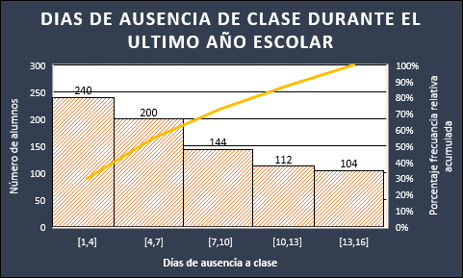**Elaborar el histograma y polígono de frecuencias**

1. **Elaborar una gráfica adecuada para presentar la siguiente información.**

Se preguntó a 700 estudiantes de un plantel, por el tipo de programa de televisión que ven en los ratos libres, Después de haber estudiado. Las respuestas fueron las siguientes: el 10% ve programas culturales, 40% ve deportes, 20% ve películas, 5% Noticias, 10% novelas y el 15% Comics.

1. **En la facultad de informática se quiere conocer el número de cursos que se matriculan los estudiantes en un semestre académico, para ello se consultó a 15 estudiantes y éstas fueron las respuestas.**

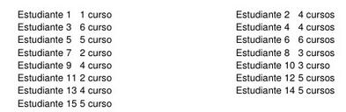

Para facilitar la lectura de la información presentada, los datos se organizan en una tabla de frecuencia para datos no agrupados, y con esto se obtiene la gráfica de barras. De las 5 gráficas presentadas a continuación, seleccione la gráfica de barras correcta que representa la situación anterior. En caso de no corresponder ninguna justifique su respuesta.

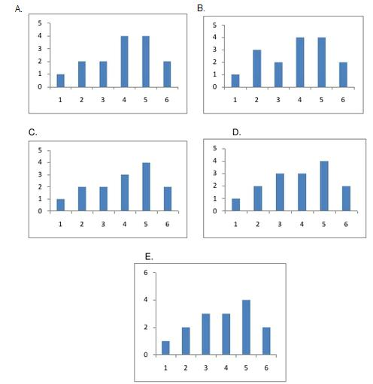

**Respuesta**: La grafica que corresponde a la interpretación presentada es la A. Ya que en su eje x corresponde el número de curso y en su eje y el numero de estudiantes que están en el mismo.

1. **A 40 estudiantes se les pidió que estimen el número de horas que habrían dedicado a estudiar la semana pasada (tanto en clase como fuera de ella), obteniéndose los siguientes resultados:**

36 30 47 60 32 35 40 50 54 35

45 52 48 58 60 38 32 35 56 48

30 55 49 39 58 50 65 35 56 47

37 56 58 50 47 58 55 39 58 45

1. **Se pide organizar los datos en una distribución de frecuencias con intervalos, así mismo presentar la información en un polígono de frecuencia, comente los resultados.**

|  |  |  |  |  |
| --- | --- | --- | --- | --- |
| **Horas dedicadas a estudiar por semana** | **(fi)** | **(Fi)** | **(fr)** | **(fra)** |
| 30-35 | 8 | 8 | 0,2 | 0.2 |
| 36-41 | 6 | 14 | 0,15 | 0.35 |
| 42-47 | 5 | 19 | 0,125 | 0.475 |
| 48-53 | 7 | 26 | 0,175 | 0.65 |
| 54-59 | 11 | 37 | 0,275 | 0.925 |
| 60-65 | 3 | 40 | 0,075 | 1 |
| **Total** | **40** |  | **1.00** |  |

1. **Una empresa, para tomar la decisión de crear una fábrica de calzado en Loja, realizó una encuesta con la pregunta "¿cree usted que una fábrica de zapatos finos daría resultados en el sector?". Totalmente de acuerdo (TA), de acuerdo (DA), en desacuerdo (ED), totalmente en desacuerdo (TD). Los resultados se registraron en la siguiente tabla.**

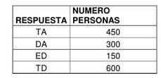

Elaborar una gráfica adecuada para presentar la información de la tabla e indique si la empresa implantaría la fábrica de zapatos.

**Respuesta**: Si bien las opiniones favorables frente a las desfavorables están igualadas el numero de personas que está totalmente de acuerdo es inferior a los que no lo está, por ende, no creo que la empresa implantaría la fabrica de zapatos.

1. **La siguiente gráfica muestra las calificaciones de un test aplicado muestra de sujetos en la ciudad de Quito.**

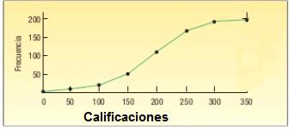

1. **¿A cuántos sujetos se aplicó el test?**

Aproximadamente a 750 personas

1. **¿Qué calificación obtuvieron 100 sujetos?**

200